E12593 Scheda creata il 25 giugno 2026
Descrizione storico-bibliografica
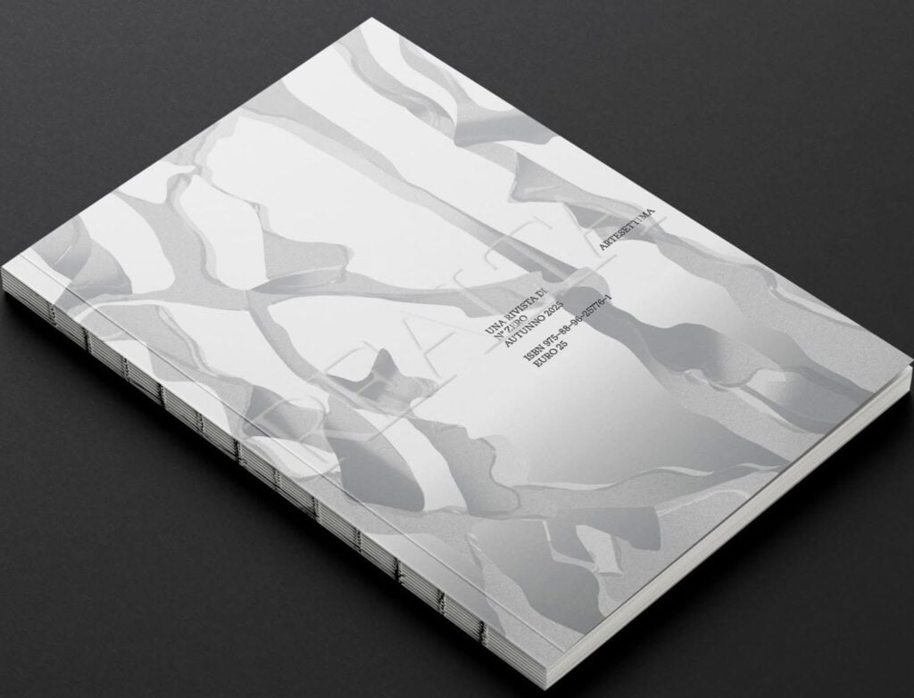*ArteSettima. - N. 0 (autunno 2025)- . - [Milano] : ArteSettima, 2025- . - volumi : ill. ; 26 cm. ((Trimestrale. - Testi anche in inglese. - ISSN: 2532-4217. - BVE1037910
Soggetto: Cinema – Periodici

Informazioni storico-bibliografiche
ArteSettima è un magazine indipendente di arte e cinema nato nel 2016 come magazine online e cresciuto nel tempo fino a diventare un ecosistema culturale multidisciplinare. Attraverso critica cinematografica, podcast, produzione audiovisiva ed eventi culturali, ArteSettima esplora il ruolo e il significato della critica oggi, proponendo uno sguardo contemporaneo, libero e profondamente connesso al presente. Per il collettivo, il cinema è allo stesso tempo specchio della realtà e ponte verso altri linguaggi culturali: filosofia, poesia, arti visive e immaginario politico dialogano in un flusso continuo di visioni. ArteSettima si rivolge a chi cerca un approccio critico, autoriale e non convenzionale al cinema e alla cultura contemporanea.
ISSUE 0 – Realtà. Cinema, surrealismo e nuove visioni del reale
Il numero zero di ArteSettima Magazine, intitolato Realtà, è un progetto editoriale cartaceo pensato come oggetto culturale destinato a durare nel tempo. La rivista indaga il concetto di realtà nel cinema attraverso tre percorsi tematici:
- Surrealismo storico e contemporaneo, da Luis Buñuel a David Lynch, dove il sogno e l’inconscio diventano linguaggio cinematografico.
- Nuovo cinema italiano, dai fratelli D’Innocenzo a Alice Rohrwacher, capace di trasformare il reale in racconto allegorico e poetico.
- Fantascienza, genere che spesso riesce a raccontare l’essere umano e la società con maggiore profondità rispetto al cinema dichiaratamente realista.
Ad aprire il numero, un dialogo inedito con Terry Gilliam, che introduce il tema della realtà attraverso uno sguardo visionario e anticonvenzionale. Realizzato in oltre un anno e mezzo di lavoro, ArteSettima Magazine n.0 segna l’inizio dell’esperienza editoriale cartacea del progetto, confermandone cura editoriale, ambizione culturale e profondità critica.
Lingua: italiano Numero di pagine: 96
https://frabsmagazines.com/products/artesettima-n-0?srsltid=AfmBOooYIgELuohh4HFPNHfU78BeAD2OoccaJZxS7VXgo_8CqjMM0gY4.

Una nuova rivista italiana dedicata al cinema: il primo numero di ArteSettima
La piattaforma sul cinema ArteSettima presenta la sua prima rivista cartacea. In questo numero dedicato al tema della Realtà, si parla di film e registi tra surrealismo, realismo allegorico e fantascienza
- di Manuela Distefano
- 17/01/2026
ArteSettima è una piattaforma che nasce nel 2016 come un web-magazine sul cinema fondato da un gruppo di ventenni. Il progetto, nel corso del tempo, si è evoluto in un ecosistema culturale con podcast, social, eventi e adesso con una rivista cartacea uscita con il numero zero nell’autunno 2025.
L’origine del progetto ArteSettima
Durante la presentazione del nuovo magazine a Milano, il fondatore e direttore di ArteSettima Andrea Vailati ha raccontato gli anni della genesi del progetto: un blog dedicato al mondo del cinema nato dopo la provocazione di un amico (“forse cercava il modo di farmi stare zitto”). È in quegli anni che prendono forma le radici ideologiche di ArteSettima, tuttora centrali nel progetto: uscire dalla bolla di una critica accademica chiusa su sé stessa e superare la mera storiografia dei fatti in favore di un’autentica ermeneutica, intesa come interpretazione viva delle opere.
“Sviluppiamo un’idea di cinema come linguaggio che si riavvicina ad una dimensione poetica, filosofica e letteraria, ma anche squisitamente cinematografica, senza tuttavia ancorarci alle strutture editoriali canoniche”, spiega Vailati. Nasce su queste basi la redazione del progetto, composta da autori giovanissimi che ben presto si strutturano e si articolano.
Dal web alla carta: un processo inverso
Il passaggio dal digitale alla carta, per ArteSettima, è un gesto consapevole e politico, che ribalta la traiettoria editoriale dominante nei primi Anni Duemila. Come racconta Andrea Vailati nell’intervista a nss magazine, la scelta di puntare al cartaceo nasce da un bisogno di radicamento. Un ritorno al fondamentale: alla fisicità del gesto editoriale, alla lentezza, al ritmo della lettura che non viene interrotto da notifiche. Ed è per questo motivo che il magazine non ha una periodicità stabilita: il primo numero ha richiesto un anno e mezzo di sviluppo. L’obiettivo è stato insomma dar vita a un oggetto di pregio (anche a livello tipografico e di rilegatura) che non fosse consumabile nel giro di pochi istanti, ma concepito per resistere e permanere.
L’Issue Zero della rivista ArteSettima. I contenuti
“Ricominciamo a cercare la realtà, con la torcia del cinema, perché essa non è ancora morta, ma moribonda in un deserto dimenticato” si legge nel Manifesto di ArteSettima. Ed è proprio la realtà il concetto (letteralmente) impresso sulla copertina del numero zero. Un tema che viene declinato lungo tutta la rivista seguendo lo schema di uno spettacolo: tre atti preceduti da un Interludio, nel quale viene intervistato il grande regista e sceneggiatore statunitense Terry Gilliam.
L’Issue Zero della rivista ArteSettima. I contenuti
“Ricominciamo a cercare la realtà, con la torcia del cinema, perché essa non è ancora morta, ma moribonda in un deserto dimenticato” si legge nel Manifesto di ArteSettima. Ed è proprio la realtà il concetto (letteralmente) impresso sulla copertina del numero zero. Un tema che viene declinato lungo tutta la rivista seguendo lo schema di uno spettacolo: tre atti preceduti da un Interludio, nel quale viene intervistato il grande regista e sceneggiatore statunitense Terry Gilliam.
Segue l’Atto I che è incentrato sul Surrealismo. Si passa dal paragone tra film come Un chien andalou di Luis Buñuel ed Eraserhead di David Lynch fino all’analisi della trilogia dei lungometraggi di Alejandro Jorodowsky. In coerenza col tema surreale, il giornale – in questa come nelle altre sezioni – è impaginato con grafiche, font e layout visionari.
L’Atto II invece si apre con un “Manifesto del realismo allegorico” nel cinema italiano contemporaneo: una riflessione sul cosiddetto cinema del reale, capace di restituire alla realtà una dimensione simbolica e metaforica. Attraverso l’analisi di tre opere tra loro coerenti — Lazzaro felice di Alice Rohrwacher, Favolacce dei fratelli D’Innocenzo e Piccolo corpo di Laura Samani — viene messo in luce un modo di guardare il mondo che, pur ancorato al vero, lo trasfigura e ne rivela significati più profondi.
L’Atto III è quello conclusivo del magazine. Qui ci si immerge nel mondo della fantascienza oltrepassando la Luna. “Tutto nella fantascienza si può rendere reale” si legge in questa sezione in cui vengono analizzati la filmografia fantascientifica di Denis Villeneuve e gli esperimenti immaginativi femministi di Ursula K. Le Guin.
I contenuti digitali (e non solo) di ArteSettima
Oltre al nuovo progetto cartaceo, ArteSettima mantiene un ampio ecosistema editoriale digitale: sul sito convivono recensioni, analisi e saggi su film appena usciti, retrospettive che riscoprono autori e opere del passato. Sempre aggiornati anche gli approfondimenti sul nuovo cinema italiano ed una ricca sezione di interviste che dà voce ai registi. Accanto agli articoli, il collettivo porta avanti attività crossmediali — podcast, pagine social, eventi ed un festival — alimentando una piattaforma culturale che non si limita alla critica, ma crea comunità e partecipazione attorno alla settima arte. https://www.artribune.com/editoria/2026/01/artesettima-magazine/.

Manifesto per una critica poetica
“Bisogna trasformare la contingenza in passione” ha detto qualcuno, in un altro tempo.
Nel girotondo dei significati perduti, non condanniamoci a dover per forza trovare più affascinante l’impossibilità. Piuttosto, che si abbia il coraggio di affrontare il difficile compito di non dare per assodato, di non dare per scontato. Nulla è già deciso, nulla è troppo tardi, perché nulla è assoluto, neanche il nulla. Soprattutto il nulla. Generazione dell’assenza, della mancanza, dell’apatia. Lo siamo davvero? Forse no, forse tale culmine, nasconde un significato più profondo, paradossale ed opposto.
Siamo la generazione della possibilità di riconoscere, vittime della necessità di dover trovare prima ancora di aver conosciuto. Ma, alla fine, questa mitologia del lavoro, delle scelte sicure, del valore quantificabile, come abbiamo deciso che fosse giusta? E poi, siamo davvero sicuri che funzioni?
Capirsi dopo aver già reagito può essere una condanna, ma anche la salvezza.
L’ansia, il panico, la frammentazione, si riferiscono sempre a qualcos’altro, non hanno senso in loro stesse. Quel qualcos’altro, è la fiaba dimenticata: ribelliamoci all’inquietante sogno della contemporaneità, ma non stagniamo nell’incubo. Le cose belle, sono più belle delle cose brutte.
È faticosa la responsabilità della bellezza, della bontà, ma non per questo siamo giustificati a definirla banale. Rimanere nella rottura, ci rende rotti.
Ricucire dopo aver compreso il senso dei fili nascosti, ci rende presenti.
Nella polarizzazione, tra nicchie elitarie che credono di cambiare il mondo dalle loro bolle marginali, distanti e ostracizzanti, e la licenza del qualunquismo che si dimentica la responsabilità dell’essere liberi, fermiamoci un attimo.
Non c’è nessun lupo ad inseguirti, sei solo tu che corri da prima di accorgertene.
La poesia, sta nel ricordarti che c’è sempre un lupo se temi che ci sia.
La critica, sta nel capire come sei arrivato alla paura.
La poesia, ti fa accettare il tassello mancante nelle tue spiegazioni.
La critica, ti ricorda che c’è bisogno di tempo per ascoltare, prima di spiegarci qualcosa.
Le derive si possono ribaltare, trovando altre derive con cui sostenersi a vicenda.
Alla tecnica alienante, rispondiamo con l’interconnessione disciplinare: il cinema non per se stesso, ma per tutte le altre arti che in esso vivono, che esso definiscono, che attraverso esso rinascono. Tutti cerchiamo qualcosa, non neghiamo la ricerca ai molti. Tanto in pochi, non sappiamo dove andare. Ripartiamo dagli stimoli, ricordiamoci che emozionarsi per un sorriso, se ci si è dimenticati come fare, è un piccolo capolavoro. La semplicità è un atto creativo.
La creatività è un atto rivoluzionario. Utilizziamo ciò che sappiamo per metterci in discussione, per camminare nel terrificante luogo della realtà. Subiamo le nostre emozioni, per ricordarci la complessità irrazionale su cui si fondano. Accettiamo il pluralismo dei grigi, la sintesi necessaria tra ragione ed emotività. La passione non è inferiore all’intelletto: la volontà è l’appetito dei curiosi. Il cinema è fruibile: chiediamogli in prestito il megafono per urlare a tutti i suoi discepoli, semplicemente di avere il coraggio di chiedersi perché. Perché piangiamo?
Perché ci arrabbiamo? Perché ci affascina la complessità? Per una critica poetica, nell’aut aut dell’impulso e della riflessione, ritroviamo sintesi nell’essere pittori, accettando che il dipinto non esiste a priori, ma che talvolta dobbiamo subire i nostri colori. Ricominciamo a cercare la realtà, con la torcia del cinema, perché essa non è ancora morta, ma moribonda in un deserto dimenticato. Ricominciamo a contrastare l’autonomo proseguire con il volontario fruire, a costo di avere paura. Bisogna trasformare la contingenza in passione, nel girotondo dei significati perduti, è solo un attimo in cui chiedersi: Ci piace sentirci presenti nel nostro sentire? Ci piace comprende le sfumature del nostro intuire? Ci interessa sapere a fondo cosa diciamo prima di dire? Sentiamo una responsabilità nel realizzare il nostro vivere? Per una critica poetica, con il cinema, possiamo connetterci, emozionarci, confrontarci, ognuno con il suo sguardo, ognuno nella libertà della sua conoscenza, tutti nella responsabilità di cercare, di cercarci. https://artesettima.it/manifesto/.

